Códigos y Criptografía (GIINF)
Practica Cifrado HILL



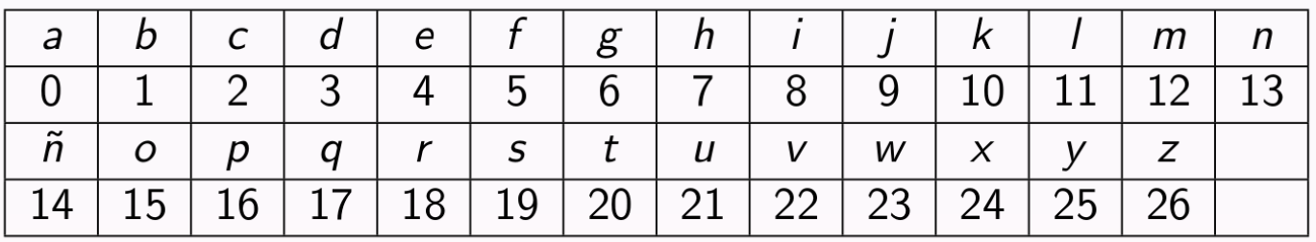

1. Construir la matriz cuadrada de orden 2 asociada a la palabra ‘H I L L’, y con ella cifrar
usando el método de cifrado Hill el mensaje 'probando'.
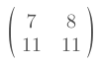

Matriz asociada a hill = el determinante es -11 que en modulo 27 seria 16 que es primo relativo con 27, con lo cual es una matriz valida.

Pasando 'probando' a numero = [(16 18) (15 01) (00 13) (03 15)] , cogemos bloques del mismo tamaño de la matriz usada, en este caso de dos en dos elementos.

Y _{bi} = M X _{bi} , donde _{bi} es el bloque a cifrar.
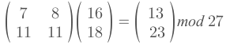

b1 -

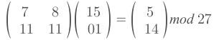
b2 -

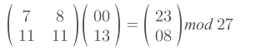
b3 -

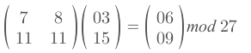
b4 -

Cifrado = [(13 23) (5 14) (23 08) (06 19)]
Cifrado a letra= ''nwfñwigs”

2.¿Cuál de los siguientes vectores representa una permutación de S4 ?

- {1, 3, 2, 5, 4}, queda descartado por ser S5.
- {4, 4, 3, 1}, queda descartado , por que en una permutación de este tipo no puede haber repetición.
- {2, 5, 3, 1}, queda descartado , por que no existe el numero 4 y se excede en S4.
-{4, 1, 2, 3}, valido en S4.

3.Escribir la matriz cuadrada asociada a la permutación del ejercicio anterior.
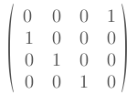
Al ser una matriz boleana el determinante sera 1 o -1 y sera mcd con cualquier modulo.

4.Volver a cifrar

Pasando 'probando' a numero = [(16 18 15 01) (00 13 03 15)] , cogemos bloques del mismo del S4 usado en el ejercicio anterior.

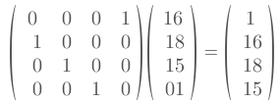

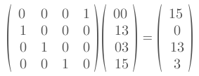

Cifrado = [(01 16 18 15) (15 00 13 03)]
Cifrado a letra= ''bprooand”

5. Descifrar el texto cifrado obtenido en el apartado anterior con el cifrado de permutación..
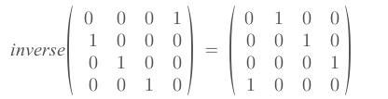
NOTA: Sabemos lo que tiene que salir.

Para ello calculamos la inversa de la matriz de S4:

Multiplicamos la matriz inversa por los respectivos vectores.
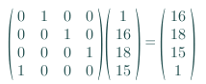
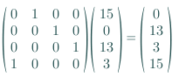

El mensaje resultante en letra es [16 18 15 01 00 13 03 15], que significa “probando”.

6. Criptoanalizar el cifrado Hill del ejercicio 1. Es decir, conociendo el texto llano, el texto
cifrado que hemos obtenido y el tamaño de los bloques d = 2, hallar la matriz M que se
ha utilizado para el cifrado.
NOTA: De nuevo sabemos lo que tiene que salir.

